

Equipo 9

Práctica integradora

# Objetivo

Vamos a poner en práctica los conocimientos que hemos adquirido hasta el momento. Se crearán grupos, divididos en sus respectivas salas y realizarán la siguiente ejercitación utilizando la siguente pagina: <https://www.mycompiler.io/>

Actividad

Por cada uno de los lenguajes asignados por mesa deberán realizar los siguientes puntos:

* **¿Qué tipo de ejecución (compilado, interpretado, etc) tiene el lenguaje?**

***¿Qué es Kotlin?***

Kotlin en un lenguaje de programación de alto nivel, estáticamente tipado, compilado e interpretado, al igual que lenguaje de programación Java se compila Bytecode y también es interpretado por máquina virtual de Java, pero es independientemente de Java.

**Que es Clojure?**

Clojure es un lenguaje de programación de propósito general. Lo utilizan muchas empresas, grandes y pequeñas, incluidas Amazon, Staples y Walmart. Es particularmente eficiente en el procesamiento de datos y la programación concurrente, dos procesos que cada vez son más relevantes en informática.

* **¿Para qué tipo de desarrollo se utiliza normalmente el lenguaje?**

*Con* ***Kotlin*** *puedes desarrollar diferentes aplicaciones, pero este lenguaje es más utilizado para creación de aplicaciones móvil.*

* *Aplicaciones móviles*
* *Desarrollo Web (Backend)*
* *Bibliotecas o Framework*
* *Aplicaciones de Escritorio*
* *Análisis de datos / Inteligencia Empresarial*
* *Desarrollo Web (Frontend)*
* *Desarrollo de Juegos*
* *Aprendizaje Automático (Machine Learning)*
* *Otros*

**Clojure**

Con Clojure puedes aprender tanto programación funcional como programación orientada a objetos que acabarán derivando en otras ideas como aplicaciones, programas de gestión y coordinación, inteligencia artificial, música, videojuegos, desarrollo web, programas de navegación y tráfico aéreo y más.

* **¿Con qué ide o editor de texto puede utilizar el lenguaje? Nombre de una librería y framework famoso del mismo.**

*Entorno de desarrollo integrado (IDE): IntelliJ IDEA (también de JetBrains), Eclipse (con su plugin correspondiente), NetBeans y Android Studio, por ejemplo, son compatibles con* ***Kotlin.***

*Las herramientas para* ***Clojure*** *son bastante maduras. La mayoría de los programadores usan el editor Emacs con una extensión llamada CIDER, que ofrece potentes operaciones en código y sistemas en ejecución. Sin embargo, hay un número considerable de usuarios de vim y hay una extensión para IntelliJ IDEA (un IDE de Java) llamada Cursive que brinda una experiencia IDE más tradicional.La principal herramienta de gestión de proyectos se llama Leiningen. Gestiona dependencias, implementaciones y versiones versionadas. Se conecta a Maven, donde tiene acceso a miles de bibliotecas Java. Pero, por lo general, las bibliotecas Clojure se implementan en un servicio administrado por la comunidad llamado Clojars, que alberga principalmente bibliotecas Clojure.*

* **Investigar y realizar en la sintaxis del lenguaje dado, la siguiente operación matemática:** 
  + x = 4
  + y = 5
  + z = x + y
  + mostrar por pantalla z

KOTLIN

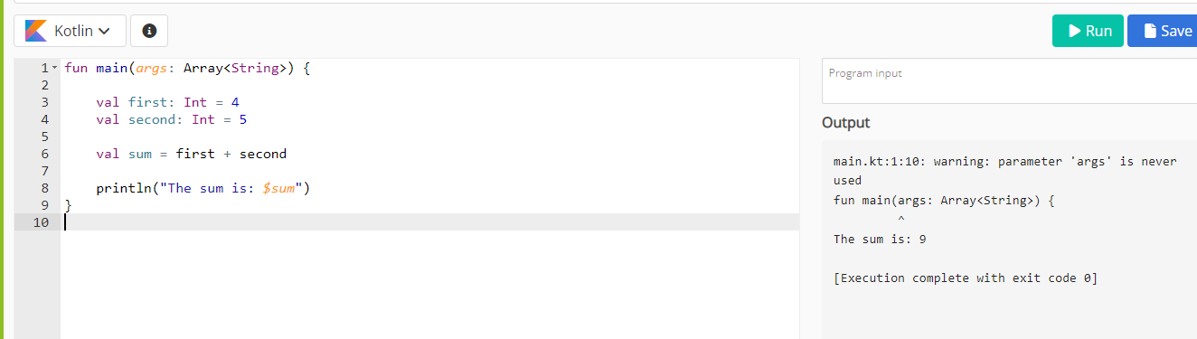

CLOJURE

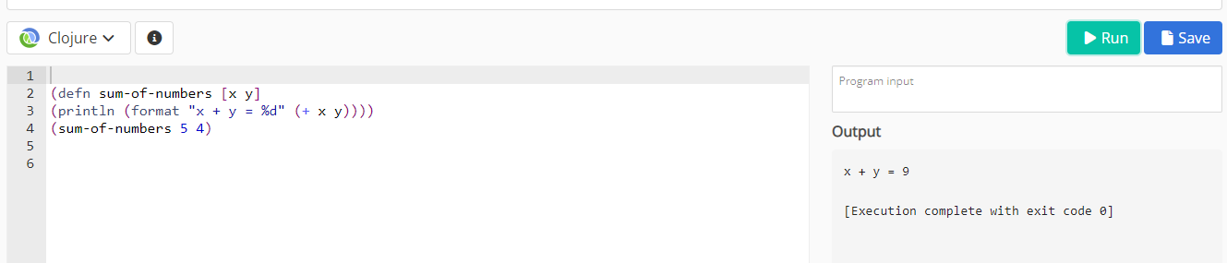

* Opcional: Crea un código que te parezca interesante o que quieras compartir con tus compañeros.

Haciendo clic en los iconos podrás dirigirte a la web mencionada por cada lenguaje. Una vez resuelto, comparte los resultados con tus compañeros y compañeras!!



|  |  |  |
| --- | --- | --- |
| **Grupo / Mesa** | **Lenguaje 1** | **Lenguaje 2** |
| **1** |  |  |
| **2** |  |  |
| **3** |  |  |
| **4** |  |  |
| **5** |  |  |
| **6** |  |  |
| **7** |  |  |
| **8** |  |  |
| **9** |  |  |
| **10** |  |  |
| **11** |  |  |
| **12** |  |  |
| **13** |  |  |
| **14** |  |  |
| **15** |  |  |
| **16** |  |  |
| **17** |  |  |
| **18** |  |  |
| **19** |  |  |
| **20** |  |  |
| **21** |  |  |
| **22** |  |  |